**Теми тренінгів, семінарів та виступів для проведення в закладах загальної середньої освіти**

|  |  |
| --- | --- |
| Тема | Тренер |
| ***Для педагогів*** | |
| *Здоровий стиль життя та емоційний інтелект* | ***Бикова Ріта*** |
| *Інноваційні підходи до організації роботи ЗДВР* |
| *Зроби шедевр зі свого життя* | ***Грона Наталія*** |
| *Як все встигати та отримувати задоволення від життя* |
| *Взаємопроникнення? Поєднання? Взаємодія? Чи все ж таки - інтеграція: формування цілісної картини світу?* | ***Барбазюк Оксана*** |
| *Гра і навчання в початковій школі - основні акценти НУШ* |
| *Педагогіка партнерства: сутність, основні принципи* |
| *Формувальне оцінювання як інструмент відстеження особистісного розвитку дитини* |
| *Сучасний урок НУШ у контексті компетентнісного підходу* |
| *Особливості інклюзивної освіти, її організація в початковій школі* |
| *Оцінювання навчальних досягнень учнів початкової школи* |
| *Особливості організації освітнього середовища НУШ* |
| *Інтегрований підхід до навчання у початковій школі* |
| *Як бути в ресурсі* | ***Протасова Ольга*** |
| *Ненасильницьке спілкування* |
| *Профілактика професійного вигорання з використанням арт-практик* | ***Камо Наталія*** |
| ***Для учнів*** | |
| *Хто Я? Вирази символічно свій образ "Я"* | ***Протасова Ольга*** |
| *Профорієнтація Розвиток soft skills* |
| *Я - лідер* |
| *Ефективна комунікація* |
| *Конфлікт - мистецтво взаємодії* |
| *Як досягти мети* |
| *Прокрастинації НІ, або як подолати ЛІНЬ* |
| *Я - Проактивний* |
| *Здоровим бути модно* |
| *Визначаємо свої цінності* |
| *Пошук мотивації* |
| *Емоційний інтелект* |
| ***Для батьків*** | |
| *Підліток – це …* | ***Протасова Ольга*** |
| *Шкільний буллінг. Як протидіяти йому* |
| *Поради батькам майбутніх першокласників* |
| *Поради батькам випускників* |
| *Як здати ЗНО і бути в ресурсі?* |
| *Ваша дитина вас не слухає. Що робити?* | ***Грона Наталія*** |
| *Мудрість батьківської любові* |

*Підвищення кваліфікації освітян повністю відповідає вимогам постанови КМУ від 21.08.2019 №800 зі змінами та доповненнями від 27.12.2019 №1133 «Про порядок підвищення кваліфікації педагогічних і науково-педагогічних працівників».*

**Знайомтесь, наші тренери**

***Ольга Протасова***

*Психолог, коуч, тренер, майстер глибинної психології, ігропрактик, фахівець з метафоричних карт, КПТ консультант. Психолог серіалу 1+1 «Секс, Інста та ЗНО»*

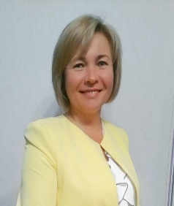

***Оксана Барбазюк***

*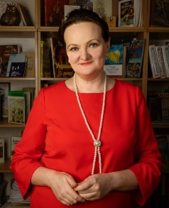Учитель за покликанням. Коуч, фасилітатор, тьютор, модератор в індивідуальному розвитку учня. Розвиваємось разом і зробимо так, щоб школа стала для учнів – школою радості, для вчителів – школю творчості, для батьків – школою спокою*

***Наталія Грона***

*Тренер, спікер. Людина, яка вміє контролювати свій час і отримувати задоволення від життя. Навчає весело, енергійно і легко!*

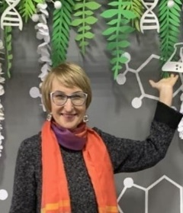

***Ріта Бикова***

*Педагог, тренер, тьютор, фахівець стратегії розвитку позитивної самооцінки учнів, спеціаліст з освітніх інновацій у професійній діяльності ЗДВР закладів освіти. Навчає мистецтву спілкування.*

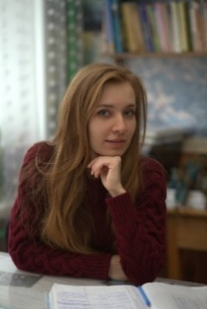

***Наталія Камо***

*Учитель, психолог, володар номінації на Global Teacher Prize Ukraine та медалі «За Гідність та Патріотизм». Навчається не менше ніж навчає!*

*Замовити +380 63 1729449 +380 978169449* [*prostirosvity@gmil.com*](mailto:prostirosvity@gmil.com)[*www.prostirosvity.com.ua*](http://www.prostirosvity.com.ua)